管理体系审核记录表
过程与活动、  抽样计划 | 涉及  条款 | 受审核部门：工程部 主管领导：陈敬红 陪同人员：成庆 | 判定
 |  | 审核员：文平 审核时间：2023.2.20
 |  | 审核条款：
组织的角色、职责和权限 | QE5.3； | 查，工程部的岗位职责和权限如下：  1）参与制定公司发展战略与年度经营计划；  2）组织临时用电线路的监督管理；  3）负责现场安全管理；  4）领导建立和完善管理制度，组织实施并监督、检查服务体系的运行；  5）组织落实、监督调控服务过程各项工艺、质量、安全、成本指标等；  6）负责服务区域内消防设施的定期检查并保证在有效期内使用；  7）负责本部门环境因素、危险源的识别评价和控制措施的实施；  8）参与公司组织的应急演习、合规性评价、三标内审和三标管理评审  ……  工程部负责人对部门职责清楚。 | 符合
目标及其实现的策划 | QE6.2 | 查工程部的质量、环境、安全目标为：  1、环境污染质里合格率100%；  2、设备完好率96%；  3、火灾事故为零。  4、固废分类处置率100%  查：2022年5月-2023年1月工程部目标完成情况：  1、环境污染质里合格率100%；  2、设备完好率100%；  3、火灾事故为零。  4、固废分类处置率100%  均能达到要求。  查，公司编制了环境安全目标管理实施方案：制定、执行程序或作业文件；加强监测和测量；培训与教育；应急响应。 | 符合
环境因素 | E6.1.2 | 查，依据《环境因素、危险因素的识别与评价》，根据不同的时态、状态识别了环境因素，通过对其发生的可能性、危害性等进行评价，工程部确定的重要环境因素有：火灾、固废排放、噪声排放。  现场查看，工程部服务项目和流程为：  环境污染治理流程：  市场开发——签订合同——人员选择——进驻现场——污染治理——客户确认——售后服务  环保技术咨询：  市场开发——签订合同——技术策划——咨询服务——客户确认——售后服务  产品服务过程中有废弃材料等固废；设备运行过程噪声等。  部门的环境因素识别和重要环境因素基本到位。 | 符合
基础设施  过程运行环境 | Q7.1.3  Q7.1.4 | 1、经了解组织的建筑设施：  ——办公面积300平方米左右，能满足办公需要。  2、查《设备资产管理台账》主要设备包括：办公设备、和监视设备，如空气质量检测仪、水质分析仪、DO仪等，可以满足服务需要。  2.经查，工程部对设备进行点检维护保养，并实施。  3.抽查设施保养记录，主要为办公和监测设备，采取更换或委外维修方式控制，现场设备设施完好。  - 抽特种设备：无  目前该公司基础设施符合要求，基本能满足公司运营的要求。  支持性服务，产品运输交由物流运输。公司未建立信息管理系统用于研发和服务。  目前该公司基础设施符合要求，基本能满足公司运营的要求。  现场查看：  办公区域布置合理，通道畅通，照明设施齐全，均配备了消防设施等设施。办公室明亮，工作场所光线较充足。由工程部对工作环境进行定期检查。  目前工作环境符合生产需要。 | 符合
监视和测量资源 | Q7.1.5 | 查《监视和测量设备一览表》工程部按策划的要求配置了相应的检测设备，其中包括：空气质量检测仪、水质分析仪、DO仪等，能满足服务过程监控需求，最终处理效果以第三方检测报告为准。  抽 以上在用检具的检定或校准证书，能提供空气质量检测仪、水质分析仪、DO仪有效校准或检定证书，具体见附件。上次审核不符合得到改进。 | 符合
生产和服务提供的控制/产品和服务放行(污染治理，含临时场所) | Q8.5.1  Q8.6 | 公司制定了《服务过程控制程序》明确了受控条件包括：  一、环境污染（废水、废气）的治理。  服务流程：  签订合同—-制定方案——现场污染治理——运行监控--三方检测——售后服务  污染治理设备安装好后，委托有环境检测资质的三方检测机构委托检验。  1、设备使用情况：  主要有：卷尺、梯子、12V锂电冲击枪钻、潜污泵、手枪开孔钻、五金工具等，设备使用完好能够满足经营需求，公司对相关的设备进行了维护和保养，能够满足设备的运行和日常维护要求,从而确保满足规定要求。  2、获得的作业指导书：  依据《技术方案》规定了实施服务的要求及技术参数、净化目标等。  关键过程：污染治理过程  1、查 废气治理完工项目为“怡灏环境技术有限公司（生活污泥处理项目废气治理工程）”  1）查 该项目合同  顾客：怡灏环境技术有限公司  项目：“生活污泥处理项目废气治理工程”  服务内容：治理方案、设备供货安装、环保验收监测等  签订时间：2021年11月24日  2）出示该项目实施技术方案  技术方案内容包括：废气系统参考标准、设备安装及其它参考规范、净化目标及原则、工艺流程、设备组成及特点、采购清单、运行成本、售后服务等。  方案评价人员情况  姓名 专业 职务/职称 负责内容  杨盛华 环境工程 副总经理 注册环保工程师 高级工程师 审核  秦鑫杰 暖通工程 设备设计师 工程师 编制  林冠祥 环境工程 建造师 工程师 施工审核  3）出示：生活污泥处理项目废气治理工程《污染治理实施日志》：  时间：2021.12.20-2022.6.30  操作人员：4名  工作任务：室内管道安装、室外净化设备安装、电缆放线，系统调试。  实施人员：林冠祥、秦鑫杰、周平等。  使用材料：卷尺、手动工具、梯子等。  质量监控点：设备安装位置是否准确和图纸位置相对应、调试运行状态满足技术要求等。  异常情况：无  4）出示该项目《废气治理运行调试记录》  时间：2022.6.2  离心风机调试：正转正常，设备无漏风情况。  主运行处理效果：合格  记录：秦鑫杰  5）查处理效果评估证据。采取第三方机构检测确认，提供有检测报告。  出示“怡灏环境技术有限公司（生活污泥处理项目废气治理工程）”检测报告  委托检验单位：重庆阳正环保科技股份有限公司  检测单位：重庆渝久环保产业有限公司  报告编号：渝久（监）字（2022）第YS34号  报告日期2022年06月15日  类别：废气  监测点位：有组织废气排放点、无组织废气排放点  监测项目：臭气浓度、氨、硫化氢、烟气参数  监测频率：监测2天，每天采样三次  监测报告包括：监测人员、监测方法、依据、监测仪器、废气监测结果等  监测结论：符合要求。  （见附件）  2、2、查 污水治理完工项目为：华夏航空重庆基地飞机维修机库二期项目废水处理站项目  顾客：华夏航空股份有限公司  合同签订时间：2022年1月27日  项目地址：重庆市渝北区江北机场航安路30号华夏航空新办公楼东北向约200米  工程任务：为了满足满足国家及重庆市地方环保排放标准，在地下一层新建 1 座污水处理站，日处理规模为 20m ³/d(其中包括生活污水 11m³/d、生产废水 9m³/d)。  服务内容：治理方案、设备供货安装、标识标牌、环保验收监测等  出示该项目治理实施技术方案、抽查2022年8月1日-9月30日治理服务实施日志、《废水处理试运行记录》、2022年10月27日由三方环境监测机构出具的验收监测报告  报告编号：中机检测（环）检字（2022）第YS121号  检测项目：废水、废气、噪声  监测单位：重庆中机中联检测技术有限公司（见附件）  通过与负责人沟通及查阅出示的运行记录，整个污水治理服务过程基本受控。  3、 3、查在实施项目为：重庆华德机械制造有限公司废气治理系统升级改造项目  顾客：重庆华德机械制造有限公司  合同签订时间：2022年5月25日  项目地址：重庆市江津区双福新区创业大道21号  目前实施阶段：木模车间设备安装  审核员在服务现场查看项目实施情况  提供治理实施技术方案，内容包括：  人员配置：  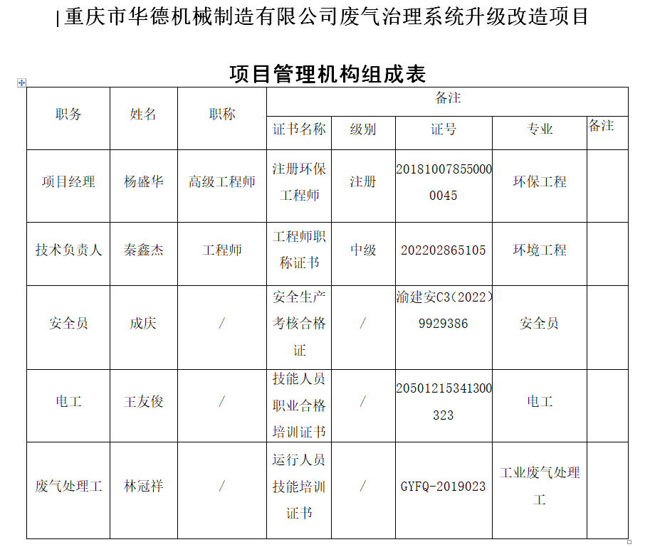  方案明确了过程的控制要求、技术参数、处理规模及效果、设备布局、运行费用、治理目标等  治理目标：打磨废气：增加一套处理能力 63000m3/h 的“滤 筒除尘”净化工艺，设计净化效率 98%，设计进口浓度≤1000mg/m3，颗粒物排 放浓度≤20mg/m3，每年可减少颗粒物排放量 3.78t；。  查见该项目《治理服务实施日志》：  时间：2022.06.17  主要工作任务：浇注车间室外净化系统安装，安装集气罩，技术参数：罩口风速设计 1.0m/s，单个集气罩抽风风量：12600m3/。  实施人员：王友俊、罗荣欣、陈友红。  使用材料：卷尺、手动工具、梯子、焊机等。  质量监控点：设备安装位置是否准确和图纸位置相对应等要求。  异常情况：无  现场正在进行木模车间废气净化系统的除尘设备安装，安装人员：罗荣欣、陈友红等。操作人员能按治理实施方案要求进行安装，操作如下图  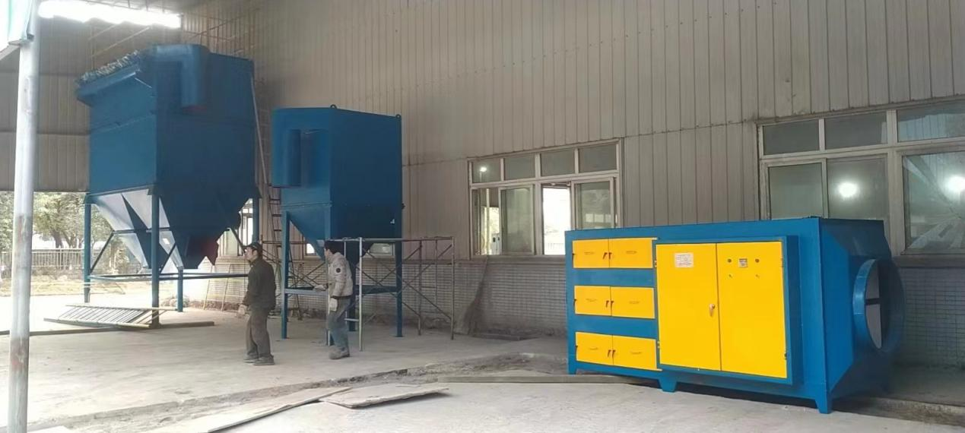  交付后活动：对于售后服务及培训计划、质保期内的服务、保修期过后的服务在技术方案及合同中予以约定，有专人对客户的问询、反馈予以及时的回复，从近期顾客满意度调查情况看，顾客多组织的治理服务表示较为满意。  二、查环保技术咨询服务  流程：需求访谈－－实地调研－－方案设计－－方案评审－－交付方案----顾客验收  目前主要做环境风险评估和应急预案修订等咨询服务。  1、抽环保技术咨询服务合同  顾客：重庆市丰都县生态环境局  乙方为甲方提供“环境领域3个区政府应急预案修订”  技术服务内容：结合丰都县实际情况，以弹子台水库饮用水源地及蒋家沟水库饮用水源地为基础，编制《丰都县集中式饮用水源地突发环境事件风险评估》、《丰都县集中式饮用水水源地突发环境事件应急预案》等，预案符合《国家突发环境事件应急预案》、《行政区域突发环境事件风险评估推荐方法》、《集中式地表水饮用水水源地突发环境事件应急预案编制指南》、《集中式饮用水水源环境保护指南》（试行）等相关法律、法规、标准要求。  提交时间：2022年12月完成。  查调研调查记录，主要收集区域地理资料，物资调查，抽记录见下：  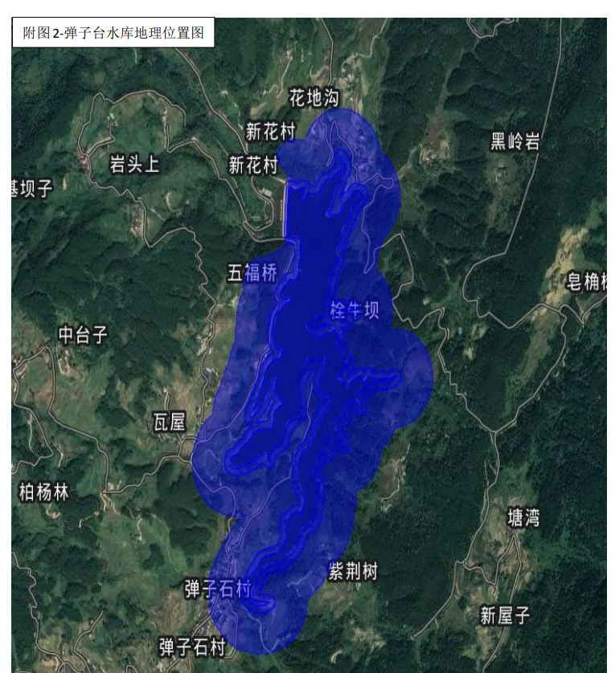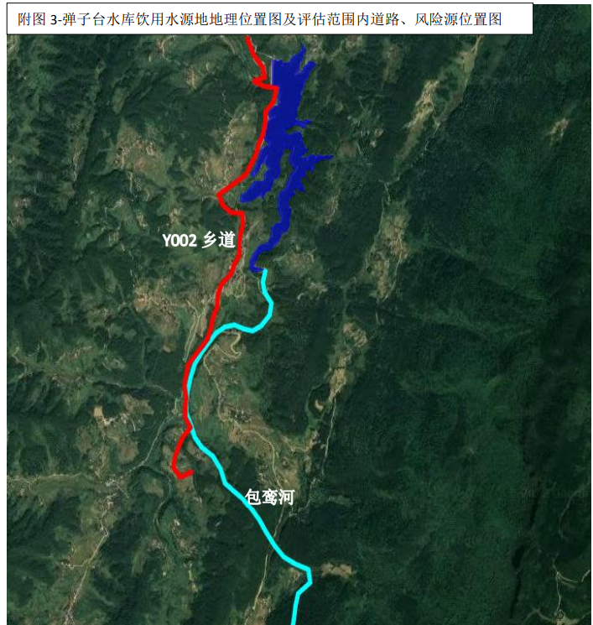  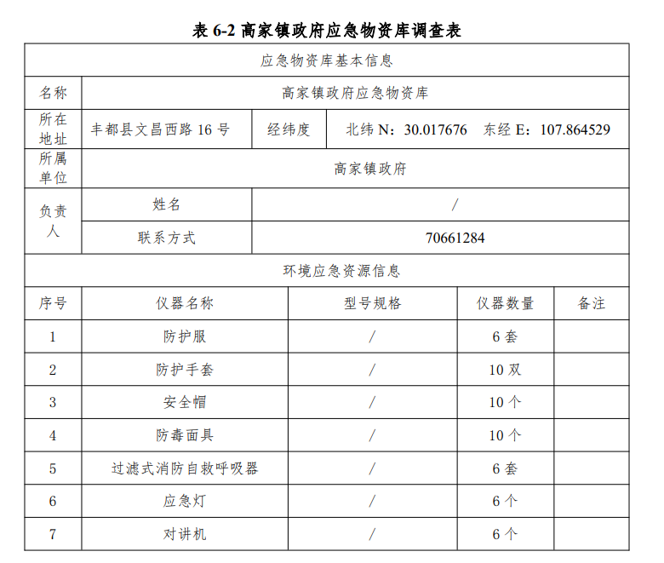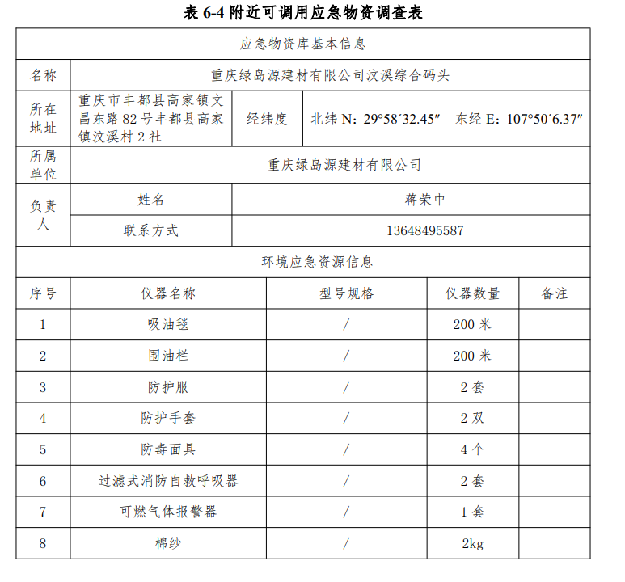  查见：突发环境事件风险评估及应急预案评审记录  查《丰都县集中式饮用水源地突发环境事件风险评估》、《丰都县集中式饮用水水源地突发环境事件应急预案》会议评审，提供有会议签到表、评审意见。  参加人员：杨帆 甲方：孙进，专家人员：郭平、常青、朱进。  抽记录见下：  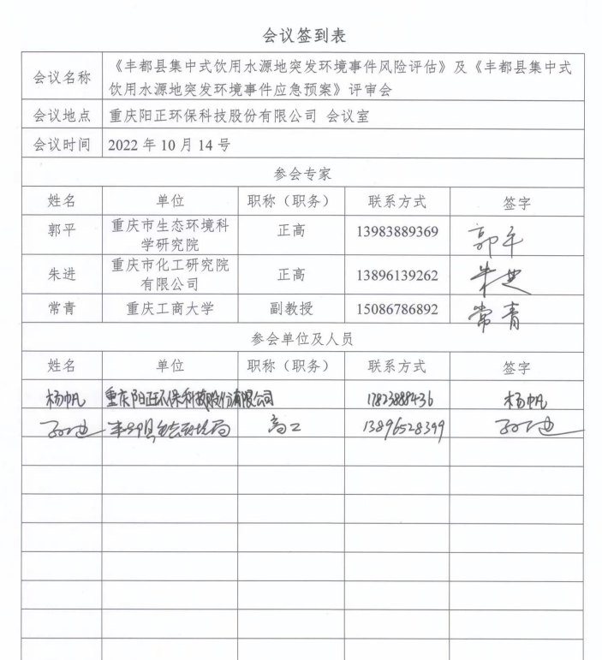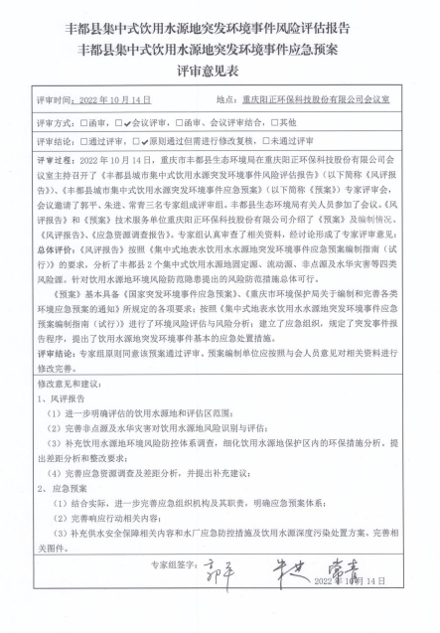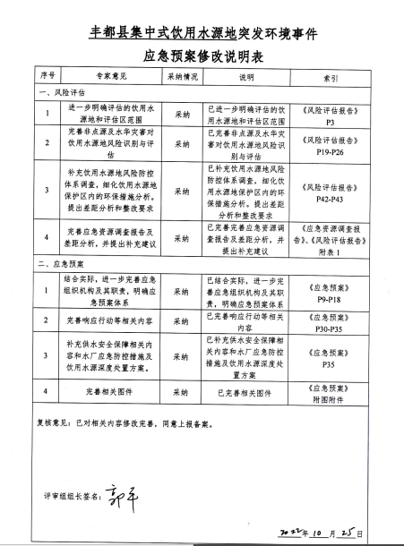  3、查报告  《丰都县集中式饮用水源地突发环境事件风险评估报告》  报告内容：1、总则；2、基础环境特征；3、环境风险识别与评估；4、突发环境事件及后果分析；5、现有环境风险防控何应急措施差距分析；6、结论和建议。  内容：组织机构、职责分工、工作机制、工作要求等  编制：重庆阳正环保科技股份有限公司  编制日期：2022年12月  《丰都县集中式饮用水水源地突发环境事件应急预案（2022 年修订）》  报告内容：1、总则；2、应急组织指挥体系；3、应急响应；4、应急处置；5、后期工作；6、应急保障；7、附则。  编制：重庆阳正环保科技股份有限公司  编制日期：2022年12月  4、查业主确认单；  对编制的《突发环境事件风险评估报告》确认，专家确认合格就认可，查专家确认资料真实可信，见上面评审。  报告编制完成后政府发文：  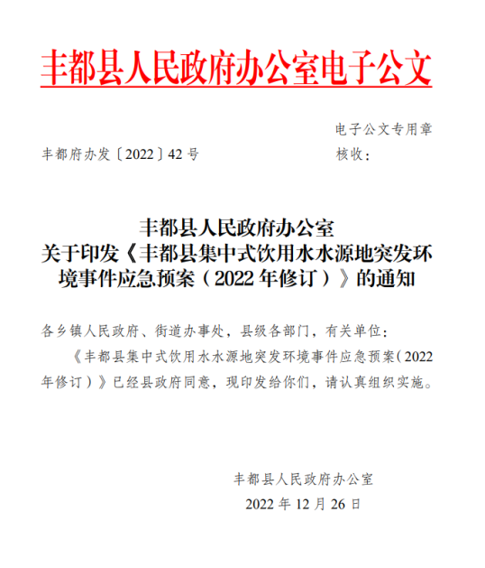  负责人讲，以上技术服务内容已经交付甲方，暂时无新的咨询项目。  查采购物料验证记录：  1、名称 数量 外观 合格证 结论  净化器 2台 合格 有 合格  检验员：秦鑫杰 检验时间：2022.12.10  2、污水处理器 3台 合格 有 合格  检验员：秦鑫杰 检验时间2023.1.12  3、油烟进化器 5台 合格 有 合格  检验员：秦鑫杰 检验时间2023.2.9  。。。。。  查，体系运行以来，公司未发生例外放行的情况，基本符合要求。现场查看其他采购物料均按要求进行验证入库。
不合格输出的控制 | Q8.7 | 公司明确各类、各阶段的不合格的控制管控要求，包括输入（来料）阶段、服务过程监视和测量阶段、输出阶段的不合格之识别、确定、标识、处置措施等。  公司编制了《不合格品控制程序》，对不合格品的控制及其职责、权限及要求进行了规定。  抽查《不合格处理单》  日期：2022年12月19日  项目：重庆市华德机械制造有限公司废气治理系统升级改造项目  不合格描述：对集气罩安装后进行检查，发现支撑件焊接处未打磨。  处理方案：立即整改，重新打磨  处理结果：处理后符合要求  验证人：秦鑫杰 2022年12月20日  纠正措施实施基本有效。  部门对不合格品的性质、处理的措施及结论的结果进行了记录及保持。
标识和可追溯性 | Q8.5.2 | 查《质量手册》，公司质量体系对产品、检验状态进行了规定，标识的方法采用标牌、记录等。  现场观察：材料采用标识牌进行标识，注明了采购日期、数量、名称等内容；  产品检验状态采用：对合格、不合格分区进行标识；  成品采用物料标签进行标识，注明数量、规格、品名等内容；  记录对质检员、产品编号等进行了记录，能做到追溯的目的。 | 符合
顾客或外部供方的财产 | Q8.5.3 | 公司的顾客的财产有顾客信息，公司对顾客或外部供方财产进行了保存，当顾客或外部供方财产丢失时，应告知顾客或外部供方。  负责人讲目前没有发生顾客或外部供方财产丢失的情况 | 符合
防护 | Q8.5.4 | 查，公司质量体系对产品的防护进行了规范，包括：标识、搬运、储存等保护措施。  现场观察:  1.标识：产品均采用标识牌进行了标识；  2.搬运：采用手动叉车、托盘人工搬运进行，未见有损产品质量的野蛮作业。  3.贮存：公司有小库房，各种部件均贮存在恰当的场所，通风、采光、防潮，条件良好。  4.查：产品入库，验收、保管有出入库纪录。  5.现场了解公司销售产品主要以从供方处直接发货到客户处，现场存储产品较少。  基本符合要求。 | 符合
交付后活动 | Q8.5.5 | 查问，负责人讲对于已经交付的产品，公司承诺：产成品交付后随时跟踪质量状况，发现问题，及时上门进行解决。  查，公司策划了售后管理的要求。  查，公司与物流公司签订了运输质量保障协议，对产品运输过程的防护作了要求，能起到产品防护作用。  2022年至今暂无客户反馈质量问题。 | 符合
更改控制 | Q8.5.6 | 查，公司对产品实现过程的更改策划了管理要求。主要包括：合同更改、产品信息更改等。  现场查，公司对于更改生产信息的管理，均为重新发放生产计划，并回收作废的计划单。  查，对于合同信息等更改，必须经过评审，确认能满足要求后方能进行签订，具体按文件管理要求。  查，近期暂无合同、信息变更的情况。 | 符合
运行策划和控制 | E:8.1 | 查，工程部实施以下环境安全管理制度：《固体废弃物管理制度》、《消防安全管理制度》、《火灾事故应急救援预案》等。  现场确定，工程部服务产品流程：  环境污染治理流程：  市场开发——签订合同——人员选择——进驻现场——污染治理——客户确认——售后服务  环保技术咨询：  市场开发——签订合同——技术策划——咨询服务——客户确认——售后服务  其中火灾、固废排放、噪声排放等评价为重要环境因素。针对重要环境因素，组织制定了相应的管理方案。  查看，公司制订的相应的安全管理制度及管理方案，对重要环境因素进行管控。  据称：对火灾应急设施、安防设施运行情况等进行了检查维护。如：  查，办公现场张贴有“严禁吸烟”标识；  在重庆华德机械制造有限公司废气治理系统升级改造项目现场查看：所有开关都有表箱进行防护，对操作者进行了防护。  现场查看：电线有穿管保护，依墙固定布局、办公室有禁止吸烟提醒。  查，服务现场：  现场查看：暂未使用电动工具等产生噪声。  现场查看：查见公司服务过程中产生的废料、包装废弃物等服务性一般固废有处理，交由甲方处理。  现场查看：查见在服务现场有防护栏等防护措施和警告标识； | 符合
应急准备和响应 | E:8.2 | 查见：《应急准备与响应控制程序》、《公司火灾应急预案》等。  工程部于2022年12月20日参加了由公司组织的火灾应急预案演练。查看消防演练实况记录表明整个演习过程分工明确、职责清楚。通过演练，使员工掌握了安全灭火的知识以及救护的相关知识，参与演习的员工有能力启动应急预案等。  工程部办公和服务现场配置有灭火器，消防栓等消防设施。每月对消防设施进行了检查。 | 符合
说明：不符合标注N

管理体系审核记录表
过程与活动、  抽样计划 | 涉及  条款 | 受审核部门：研发中心 ， 主管领导：林冠祥 ， 陪同人员：吴杜娟 | 判定
 |  | 审核员：杨珍全， 审核时间：2023年2月20日
 |  | 审核条款：
组织的角色、职责和权限 | QE5.3 | 查，研发中心的岗位职责和权限如下：  1）负责产品的研发和技术方案的策划；  2)负责制定研发计划并按计划执行；  3)负责对本公司监视和测量设备的管理工作，负责研发设施设备的管理；；  4)负责监督纠正和预防措施的制定和执行情况；  5)负责处理技术、质量方面的问题；  研发中心负责人对部门职责清楚。 | 符合
环境因素 | E6.1.2 | 查见：《环境因素辩识评价和控制程序》，上述文件对识别和评价方法、程序、职责、记录作了规定。  行政部2021年11月15日组织了各个部门开展了环境因素的识别工作。  查见：《环境因素识调查表》和《重要环境因素清单》，按照部门和经营过程进行识别并评价出研发中心环境因素有：火灾、固废排放、噪声等，识别清楚、准确，评价合理。  查：公司《环境因素调查表》，主要涉及以下内容：  a、废弃办公耗材、日光灯管、墨盒等办公用品固废排放等；  b、办公场所及项目实施场所潜在火灾等;  c、环境污染治理设备安装、运行过程产生的噪声。  识别基本清楚、全面。 | 符合
目标及其实现的策划 | QE6.2 | 查研发中心的质量、环境目标为：  - 研发产品合格率100%；  - 火灾事故为零；  - 固废分类处置率100%；  查：2021年5月至2022年4月研发中心目标完成情况：  1、研发产品合格率达到100%；  2、未发生火灾事故；  3、固废分类处置率达到100%；  达到规定要求。  现场查：研发中心全体人员参与公司职业健康安全培训与教育；参与公司火灾消防演习；对部门配备的消防设施进行定期的维护检查。  能达到要求。 | 符合
运行策划和控制 | Q8.1 | 公司主要产品：环保设备的研发及销售，环保技术咨询，资质范围内环境污染（废气、废水）的治理。  环境污染（废水、废气）的治理服务流程：  签订合同—-制定方案——现场污染治理——运行监控--三方检测——售后服务  公司产品执行标准主要为：《中华人民共和国环境保护法》；《中华人民共和国大气污染防治法》；《环境空气质量标准》（GB3095-2012）；《大气污染物综合排放标准》（GB16297-1996）；《挥发性有机物无组织排放控制标准》（GB 37822-2019）；《污水综合排放标准》GB8978-1996表1中第一类污染物排放标准限值；废水处理后在总排放口必须将废水处理达《污水综合排放标准》（GB8978-1996）表4中第二类污染物三级排放标准限值，HJ 2000-2010大气污染治理工程技术导则、HJ 2026-2013 吸附法工业有机废气治理工程技术规范、GB50017 2003钢结构设计规范、GB18466-2005医疗机构水污染物排放标准、JB/T5917-91、恶臭污染物排放标准GB14554-1993等标准和客户要求及协议。  研发中心负责产品实现和服务提供的策划，策划输出的具体结果包括以下内容：  a）确定产品和服务的要求；--产品图、技术标准  b）建立过程准则以及产品和服务的接收准则；---检验标准、作业指导书  c）确定符合产品和服务要求的资源；---工艺流程图  d）按照准则实施过程控制；---生产和服务过程监控  e）保持、保留必要的文件和记录。---文件和质量记录  ---策划输出经过评审及跟进、必要的更改控制及批准等以适合组织的运行需要。  ----需确认/特殊过程：无  ----外包过程：无  ----经确认：暂无策划的更改。 | 符合
总则 | Q8.3  Q8.3.1 | 查，公司编制了《设计开发控制程序》对设计和开发规定了流程要求及控制要求。  查，公司近期设计完成的研发项目：YZAS涂装有机废气净化器。  本项目设计已经完成，设备在重庆新润星科技有限公司正常运行，提供有本项目第三方监测报告，监测报告具体内容见附件。 | 符合
设计和开发策划 | Q8.3.2 | 查：YZAS涂装有机废气净化器《研发计划书》，编号：YZAS-8.3-01  负责人：秦鑫杰  计划起止时间：2021年9月1日至2022年3月31日  参加人员：秦鑫杰、陈敬红、胡羽、林冠祥  计划书明确的设计开发的工作任务、责任人、完成时间、目标、资源需求等。  任务 负责人 完成时间  产品资料整理 秦鑫杰 2021.9.1  产品图纸设计 秦鑫杰 2021.9.5  外购件采购 胡羽 2021.9.15  产品加工 林冠祥 2021.9.30  产品自测 陈敬红 2022.10.8  产品送客户安装 秦鑫杰 2022.12.31  安装后效果监测（第三方）秦鑫杰 2022.3.30  所需资源：加工厂配合对结构设备进行照图加工，生产设备：折板机、等离子切割机等，CAD软件，紫外线灯管、TiO₂催化板及蜂窝活性炭等标准产品采购，喷漆房车间配合生产检验净化效果，项目预算：20000元。  设计分工：由秦鑫杰设计负责人 设计评审/验证人员:陈敬红  设计输入时间：2021年9月1日  设计输出时间: 2021年10月8日  设计评审时间: 2021年12月31日  设计验证时间: 2022年3月11日  设计确认时间: 2022年3月18日  ........  策划符合要求。 | 符合
设计和开发输入 | Q8.3.3 | 查，YZAS涂装有机废气净化器的设计输入：  1、依据的标准、法律法规及技术协议的主要内容：  GB 20101-2006 涂装作业安全规程 有机废气净化装置安全技术规定  HJ 633-2012 环境空气质量指数AQI技术规定(试行)  HJ 2000-2010大气污染治理工程技术导则  HJT 389-2007 环境保护产品技术要求 工业有机废气催化净化装置  HJT 387-2007 环境保护产品技术要求 工业废气吸收净化装置  HJT 386-2007 环境保护产品技术要求 工业废气吸附净化装置  2、客户要求的主要内容：  通过技术革新，设计研发一种紫外光协同吸附的新型有机废气净化设备，通过光催化降解协同吸附净化，提高了净化效率，降低了成本，节约能源。处理能力达到5000-30000m³/h；有机废气排放浓度≤30mg/m3(以非甲烷总烃为测试指标)。  查，设计输入评审,提供有设计和开发输入及评审表：  评审人员：刘扬（总经理）、秦鑫杰（技术负责人）、陈敬红（工程部负责人）、胡羽（供销部负责人）。  3、设计输入内容：1）产品要求；2）产品参数要求：处理能力：30000m³/h。设备采用碳钢材料制作，防腐处理。前端配置一层G4过滤棉，配置高能UV紫外线灯管，复合型二氧化钛催化板，设备功率：9kw，高碘值蜂窝活性炭≥1.2m³，抽屉式托板快装结构；3 ）产品性能鉴定要求目标数据。  评审结果：输入完整、清楚、满足设计和开发的目的。  时间：2021年9月1日  设计输入基本符合要求。 | 符合
设计和开发控制 | Q8.3.4 | 查：YZAS涂装有机废气净化器的设计控制主要有：设计方案评审、使用材料类别验证、样机设计验收确认等。  提供：《设计评审报告》、《设计验证报告》、《设计确认报告》。  查，YZAS涂装有机废气净化器《设计评审报告》，评审内容：设计输入；设计输出；采购可行性；加工可行性；结构合理性；可维修性等  设计的缺陷及改进建议：无。  评审结论：设计符合要求。  评审人员：刘扬、秦鑫杰、陈敬红、林冠祥、胡羽。  时间： 2021/12/31  查设计验证  提供有《设计/开发验证报告》  时间：2021/10/8  产品质检报告：1）外观质量；2）技术参数：臭氧量正常；3）工艺要求等.....具体内容见附件。  测试结论：合格  验证结果：设计输出满足法律法规的要求，符合设计任务的要求，设计输出满足设计输入的要求。  验证人：刘扬、秦鑫杰、陈敬红、林冠祥、胡羽。  查《设计确认报告》，鉴定过程检查了下列文件：  设计计划书  设计输出文件：产品图纸、产品自检报告、设备使用说明等。  设计评审  样机验证报告  鉴定结论及建议：  - 产品达到设计任务书及客户要求。2、产品图纸、设计文件、工艺文件是否齐全、统一、正确，能正确指导生产用户使用的可靠性、稳定性达到国内的技术标准。  确认结果：满足无意见  确认人：全体开发人员。  - 批准：刘扬 时间:2021/12/31  项目的过程控制策划符合管理要求。 | 符合
设计和开发输出 | Q8.3.5 | 一、查，YZAS涂装有机废气净化器输出清单：  - 产品图纸  - 产品自检报告  - 第三方检测报告  - 设备使用说明  评审意见：  能够满足设计开发输入的要求。  负责人：秦鑫杰 时间：2022/3/11  设计和开发输出基本满足要求 | 符合
设计和开发变更 | Q8.3.6 | 查，公司策划了设计变更的管理要求。  查该设计项目的设计变更及建议：  1.设计输入应从产品批量化生产，充分考虑外观色彩，产品包装运输等细节提出要求；  2.产品耐用性功能要求，涂装涂饰、耐腐防锈功能实现，应作为开发内容加以完善。  变更验证：秦鑫杰 2022年12月31日  公司的设计过程基本受控。 | 符合
运行策划和控制 | E:8.1 | 查，研发中心实施以下环境安全管理制度：《运行控制程序》、《固体废弃物管理制度》《消防安全管理制度》、《火灾事故应急救援预案》等。研发中心近期研发项目有：YZAS涂装有机废气净化器。  查研发中心重要环境因素：固废和潜在火灾。  查研发中心不可接受风险源为：火灾和触电。  查研发中心环境和安全运行控制情况：办公过程注意节约用电，做到人走灯灭，电脑长时间不用时关机，下班前要关闭电源；  办公过程使用的电器如：空调、电脑、灯具均符合安全设计要求，使用过程注意安全，预防触电，工作时间平均每天8小时。  现场未发现大功率电器使用；现场电线有穿管保护，固定布局、现场有禁止吸烟的提醒，办公设备均有接地保护。研发中心办公区有一般固废分装桶，现场查看固废垃圾桶内垃圾分装正确。  查疫情期间控制措施:公司入口处配置有测温仪、消毒液、口罩等设施物资。目前公司所在地处于新冠疫情低风险区，研发人员外出办事或服务时严格按客户要求进行防控（如提供核酸检测证明、佩戴口罩和测量体温等）等措施。  另查设计过程，考虑了生命周期的控制要求，采用环保节能材料和设备，考虑了后续报废的处理方式。  组织的运行控制基本符合要求。
应急准备和响应 | E:8.2 | 查见：《应急准备与响应控制程序》、《公司火灾应急预案》等。  研发中心部于2021.12.20参加了由公司组织的火灾应急预案演练。查看消防演练实况记录表明整个演习过程分工明确、职责清楚。通过演练，使员工掌握了安全灭火的知识以及救护的相关知识，参与演习的员工有能力启动应急预案等。  研发中心办公场所配置有灭火器等消防设施。消防设施有效，能正常使用。
说明：不符合标注N

